МИНОБРНАУКИ РОССИИ

Федеральное государственное бюджетное образовательное учреждение

высшего образования

«Ижевский государственный технический университет имени М. Т. Калашникова»

Институт «Информатика и вычислительная техника»

Кафедра «Программное обеспечение»

Работа защищена с оценкой «__________»

Дата ____________

Подпись_________/__________

ПОЯСНИТЕЛЬНАЯ ЗАПИСКА

к курсовой работе

по дисциплине «Объектно-ориентированное программирование»

на тему: Информационная система для обеспечения базы данных учета недвижимости»

Выполнил

студент гр. Б04-191-3 П. С. Костицын

Руководитель

к.т.н., доцент В. Г. Власов

Рецензия:

степень достижения поставленной цели работы______________________________

полнота разработки темы_________________________________________________

уровень самостоятельности работы обучающегося___________________________

недостатки работы______________________________________________________

______________________________________________________________________

СОДЕРЖАНИЕ

ВВЕДЕНИЕ 3

1. ПОСТАНОВКА ЗАДАЧИ 4

2. ИЕРАРХИЯ КЛАССОВ 6

3. БАЗА ДАННЫХ 7

4. КОНТРОЛЬНЫЙ ПРИМЕР 11

ЗАКЛЮЧЕНИЕ 24

ПРИЛОЖЕНИЕ 25

# ВВЕДЕНИЕ

В наше непростое время вопросы учета недвижимости очень важны и, соответственно, необходима информационная система для обеспечения базы данных учета недвижимости. Для всех людей будет намного проще следить за списком домов, квартир, банков, магазинов, складов если у них будет база данных.  
 В данном курсовом проекте разработана информационная система для обеспечения базы данных учета недвижимости и сама база данных. Разработанная система должна обеспечить удобный доступ к информации о недвижимости.

# 1. ПОСТАНОВКА ЗАДАЧИ

В курсовой работе должна быть разработана информационная система для обеспечения базы данных учета недвижимости. Система должна учитывать жилые (многоэтажные дома, частные дома, садовые дома) и нежилые (гаражи, склады, магазины, отд.банков, подвалы, хоз. постройки, баня, сарай, курятник, и т. п.) постройки. Причем для каждой постройки должна быть сформирована своя структура. Например, для жилого многоэтажного дома:

1. дом

2. квартира

3. комната

4. санузел

5. прихожая

и т.п.

Программа должна реализовывать следующие запросы:

1.Список всех домов

2.Список квартир в заданном доме

3.Список площадей в заданной квартире заданного дома

4.Список всех частных домов с нежилыми помещениями, привязанными к этому дому

5.Список всех садовых домов с нежилыми помещениями, привязанными к этому дому

6.Список всех банков

7.Список адресов конкретного банка

8.Список всех магазинов

9.Список адресов конкретного магазина

10.Добавить магазин

11.Добавить банк

12.Список всех складов

13.Список квартир с заданным количеством комнат

14.Добавить склад

15.Список банков на заданной улице

Программа выполнена на языке C#, при создании базы данных использовалась MS SQL.

# 2. ИЕРАРХИЯ КЛАССОВ

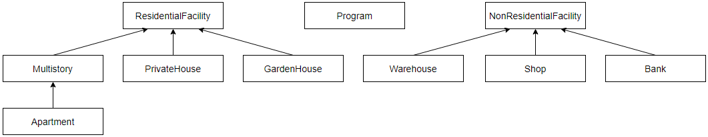

Рис. 1. Иерархия классов

# 3. БАЗА ДАННЫХ

В базе данных находится 7 таблиц, содержащих жилые и нежилые объекты. Данный код создает таблицы в базе данных.

using System;

using System.Collections.Generic;

using System.Data.Entity;

using System.Text;

namespace PavelKurs

{

public class MyDbContext : DbContext

{

public MyDbContext() : base(@"Data Source=(LocalDB)\MSSQLLocalDB;AttachDbFilename=C:\Users\79068\OneDrive\Документы\kurs.mdf;Integrated Security=True;Connect Timeout=30") { }

public DbSet<Multistory> multystories { get; set; }

public DbSet<Apartment> apartments { get; set; }

public DbSet<PrivateHouse> PrivateHouses { get; set; }

public DbSet<GardenHouse> gardenHouses { get; set; }

public DbSet<Warehouse> warehouses { get; set; }

public DbSet<Shop> shops { get; set; }

public DbSet<Bank> banks { get; set; }

}

}

На рис. 2 представлена таблица многоэтажных домов:

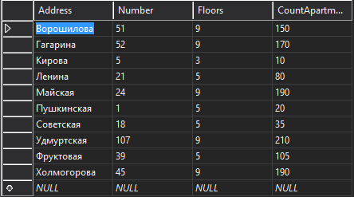

Рис. 2. Таблица многоэтажных домов

На рис. 3 представлена таблица квартир:

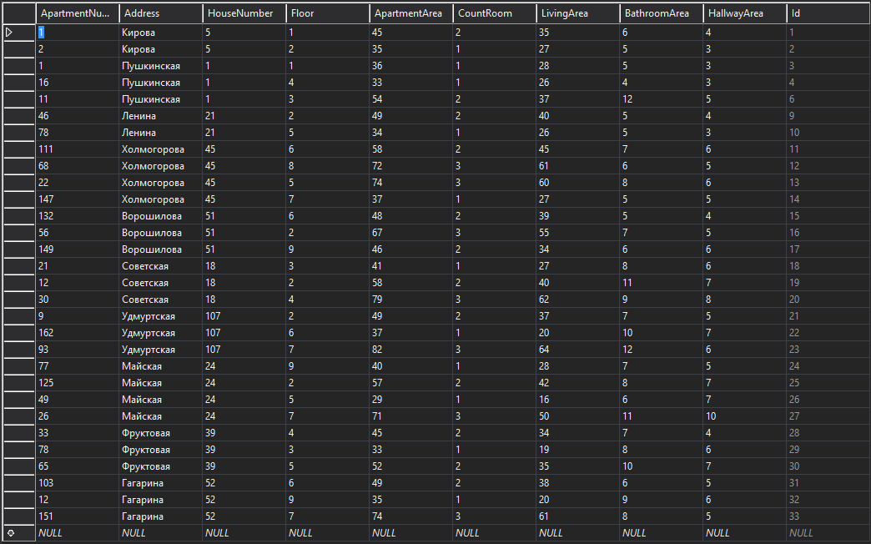

Рис. 3. Таблица квартир

На рис. 4 представлена таблица частных домов:

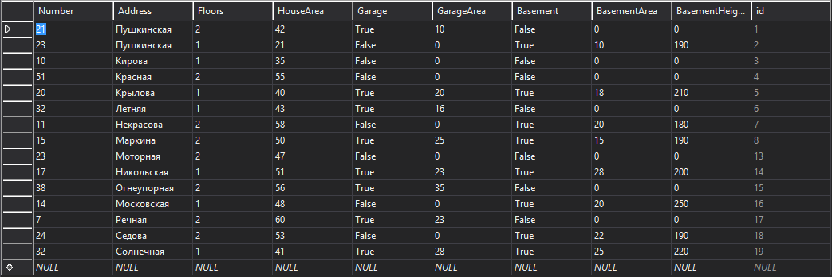

Рис. 4. Таблица частных домов

В столбце Garage (гараж) можно увидеть слова "False", это означает, что у данного частного дома нет гаража и соответственно в столбце GarageArea (площадь гаража) стоит число 0. Точно так же происходит в столбце Basement (подвал) - "False" означает отсутствие у данного частного дома подвала и в столбцах BasementArea (площадь подвала) и BasementHeight (высота подвала) стоит число 0.

На рис. 5 представлена таблица садовых домов:

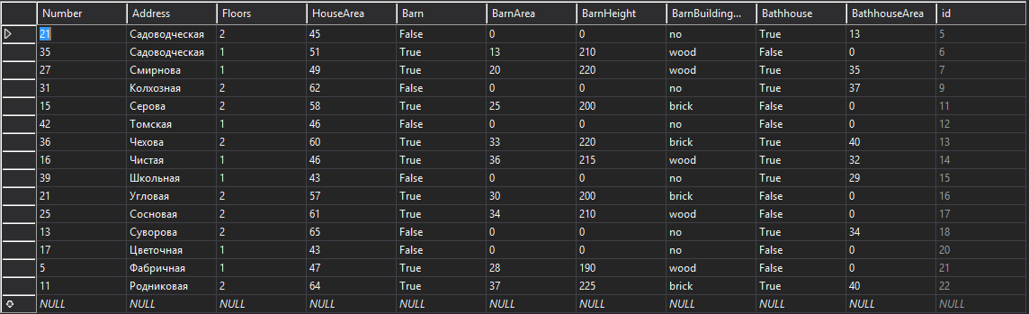

Рис. 5. Таблица садовых домов

В столбце Barn (сарай) можно увидеть слова "False", это означает, что у данного садового дома нет сарая и в столбцах BarnArea (площадь сарая) и BarnHeight (высота сарая) стоит число 0, а в столбце BarnBuildingMaterial (материал, из которого построен сарай) написано "no". Так же, если в столбце Bathhouse (баня) написано "False", это означает, что у данного садового дома нет бани и в столбце BathhouseArea (площадь бани) стоит число 0.

На рис. 6 представлена таблица магазинов:

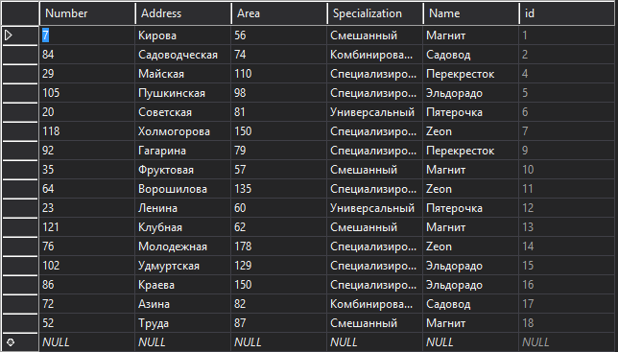

Рис. 6. Таблица магазинов

На рис. 7 представлена таблица банков:

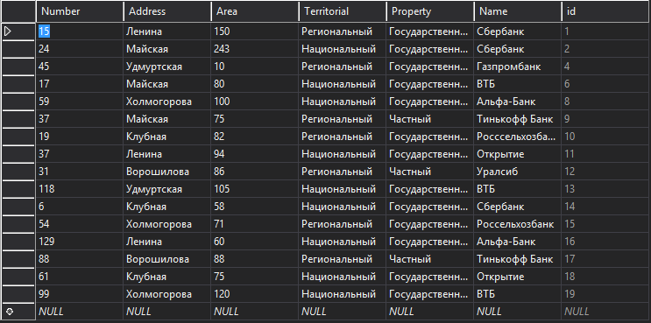

Рис. 7. Таблица банков

На рис. 8 представлена таблица складов:

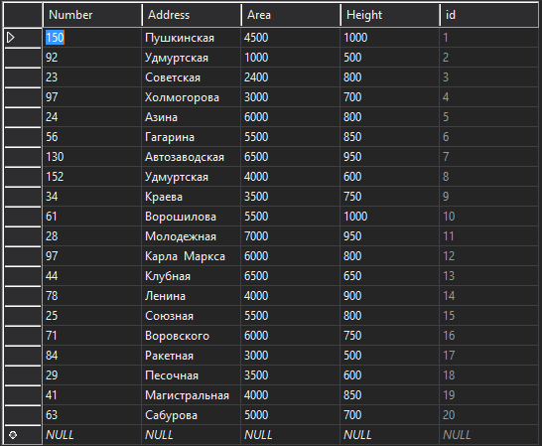

Рис. 8. Таблица складов

# 4. КОНТРОЛЬНЫЙ ПРИМЕР

На рис. 9 представлено главное меню программы:

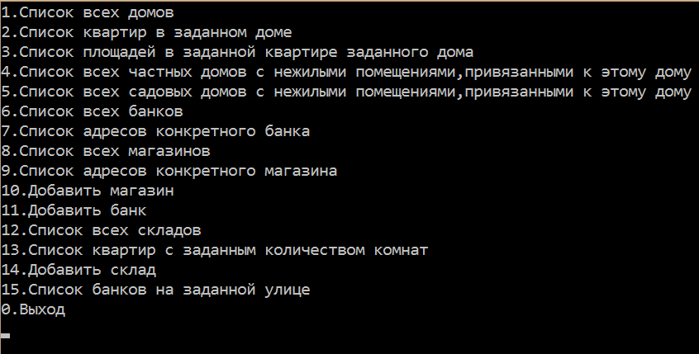

Рис. 9. Главное меню

На рис. 10 представлено выполнение первого запроса:

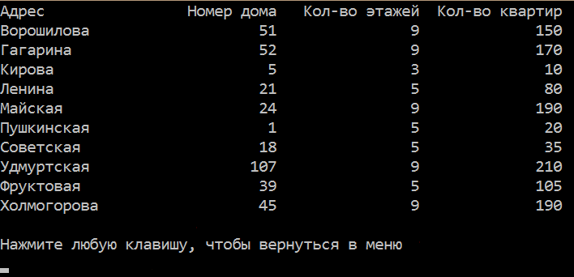

Рис. 10. Первый запрос

Результаты второго запроса можно посмотреть на рис. 11-13:

2 запрос.png

Рис. 11

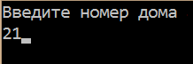

Рис. 12

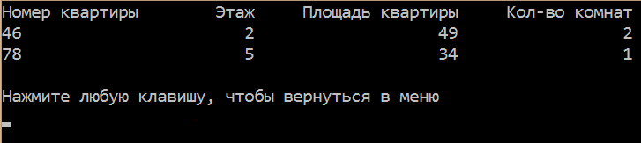

Рис. 13

В случае, если адрес введен неправильно или такого дома нет в базе данных, программа сообщает о том, что дом не найден:

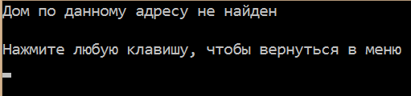

Рис. 14. Дом не найден

Результаты третьего запроса можно посмотреть на рис. 15-18:

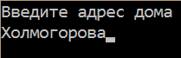

Рис. 15

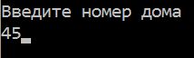

Рис. 16

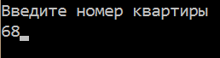

Рис.17

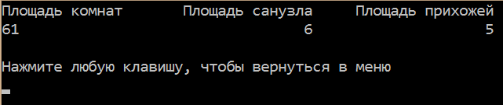

Рис. 18

В случае, если адрес или номер квартиры введен неправильно или такого дома или квартиры нет в базе данных, программа сообщает о том, что квартира не найдена:

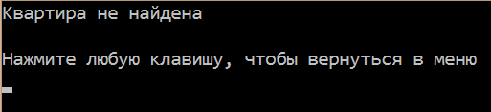

Рис. 19. Квартира не найдена

На рис. 20 представлено выполнение четвертого запроса:

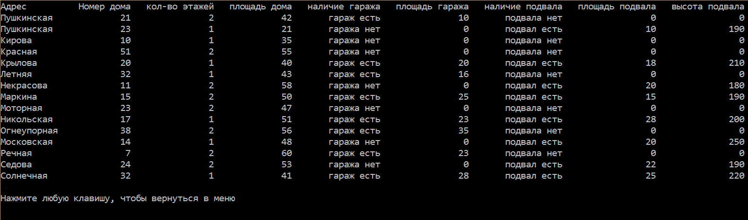

Рис. 20. Четвертый запрос

На рис. 21 представлено выполнение пятого запроса:

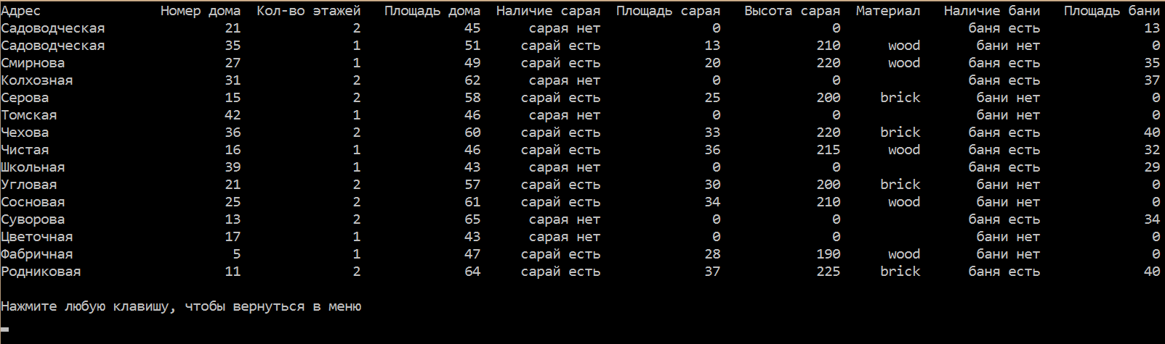

Рис. 21. Пятый запрос

На рис. 22 представлено выполнение шестого запроса:

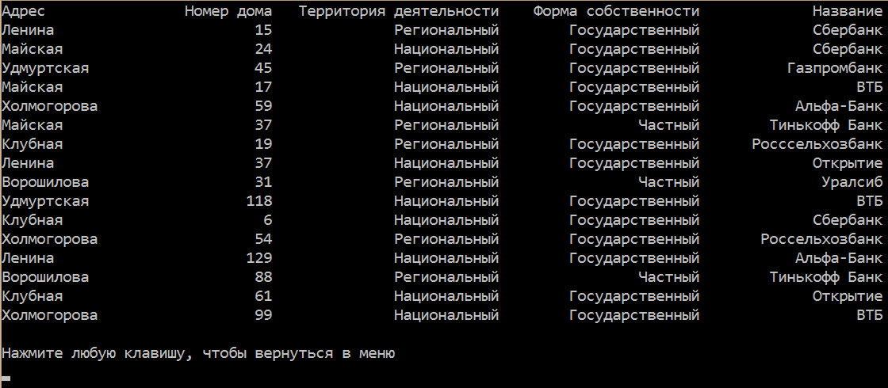

Рис. 22. Шестой запрос

Результаты седьмого запроса можно посмотреть на рис. 23-24:

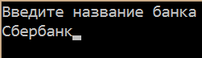

Рис. 23

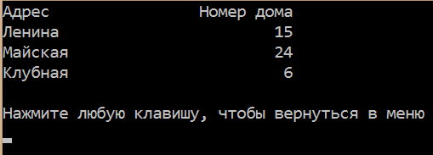

Рис. 24

На рис. 25 представлено выполнение восьмого запроса:

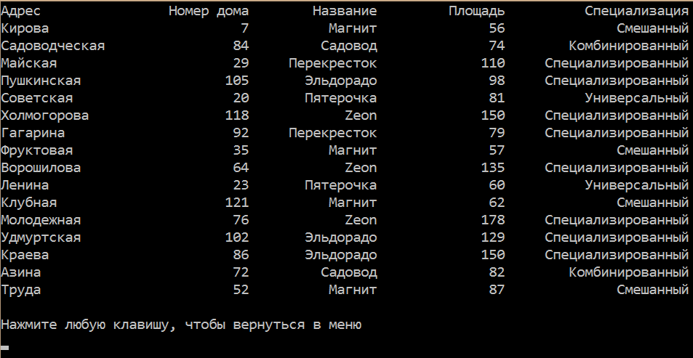

Рис. 25. Восьмой запрос

Результаты девятого запроса можно посмотреть на рис. 26-27:

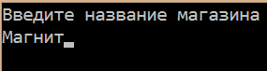

Рис. 26

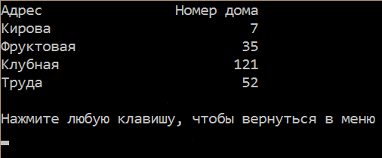

Рис. 27

Результаты десятого запроса можно посмотреть на рис. 28-34:

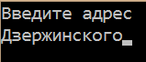

Рис. 28

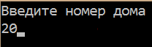

Рис. 29

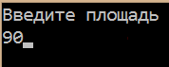

Рис. 30

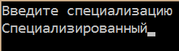

Рис. 31

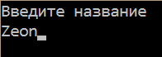

Рис. 32

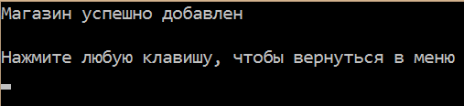

Рис. 33

На рис. 34 таблица с добавленным магазином:

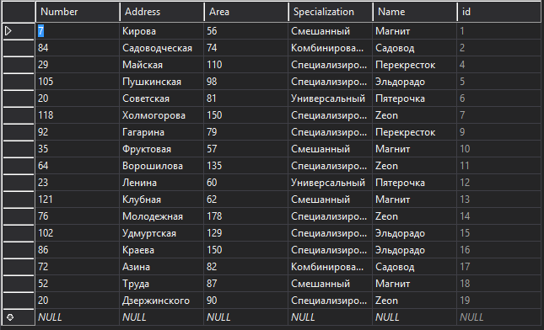

Рис. 34. Добавлен магазин

Результаты одиннадцатого запроса можно посмотреть на рис. 35-42:

11 запрос адрес.png

Рис. 35

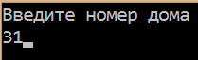

Рис. 36

11 запрос площадь.png

Рис. 37

11 запрос терр.png

Рис. 38

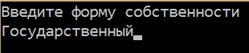

Рис. 39

11 запрос название.png

Рис. 40

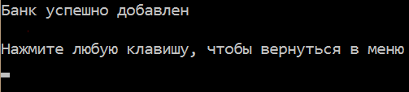

Рис. 41

На рис. 42 таблица с добавленным банком:

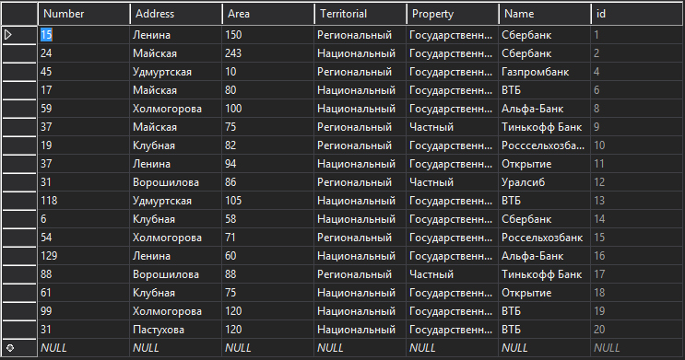

Рис. 42. Добавлен банк

На рис. 43 представлено выполнение двенадцатого запроса:

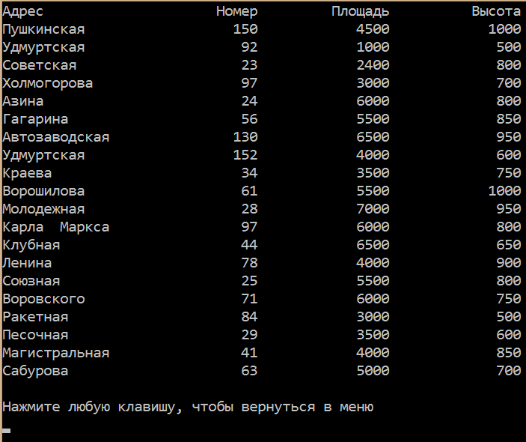

Рис. 43. Двенадцатый запрос

Результаты тринадцатого запроса можно посмотреть на рис. 44-46:

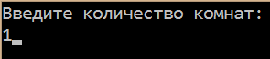

Рис. 44

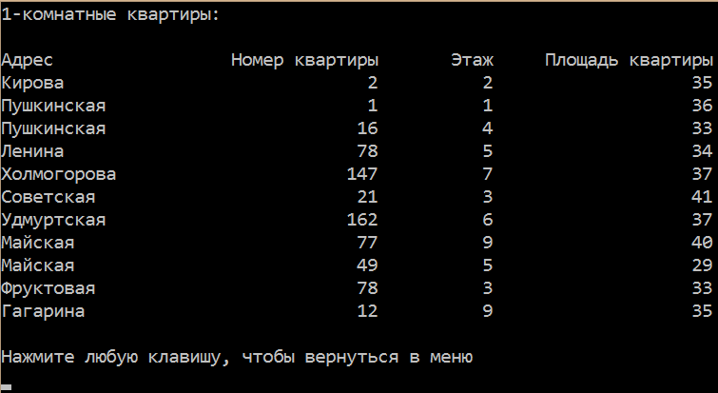

Рис. 45

В случае, если квартир с заданным количеством комнат не найдено, программа сообщает об этом:

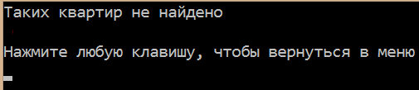

Рис. 46. Квартир не найдено

Результаты четырнадцатого запроса можно посмотреть на рис. 47-52:

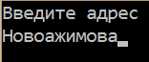

Рис. 47

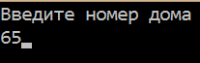

Рис. 48

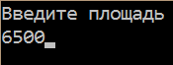

Рис. 49

14 запрос высота.png

Рис. 50

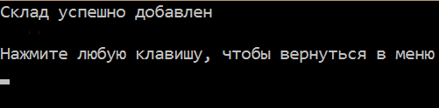

Рис. 51

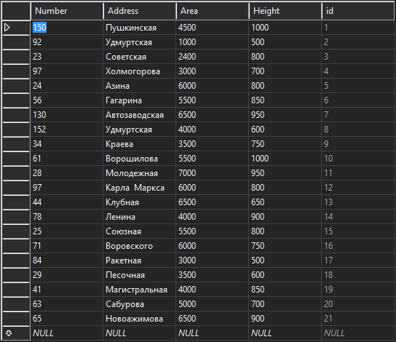

Рис. 52. Добавлен склад

Результаты пятнадцатого запроса можно посмотреть на рис. 53-55:

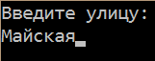

Рис. 53

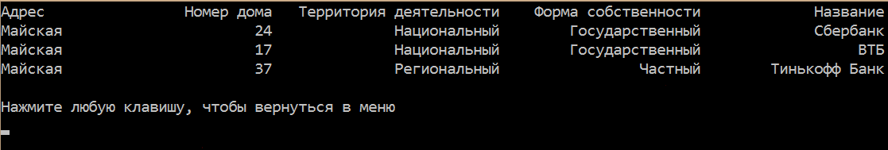

Рис. 54

В случае, если на заданной улице банков не найдено, программа сообщает об этом:

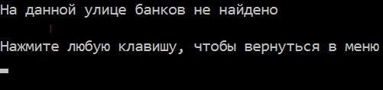

Рис. 55. Банков не найдено

# ЗАКЛЮЧЕНИЕ

Программа успешно реализована и работает в соответствии с поставленными задачами. В ней реализованы такие функции, как список всех домов, список квартир в заданном доме, список площадей в заданной квартире заданного дома, список всех частных домов с нежилыми помещениями, привязанными к этому дому, список всех садовых домов с нежилыми помещениями, привязанными к этому дому, список всех банков, список адресов конкретного банка, список всех магазинов, список адресов конкретного магазина, добавить магазин, добавить банк, список всех складов, список квартир с заданным количеством комнат, добавить склад, список банков на заданной улице. Для полноценной работы с программой был создан дружественный интерфейс, позволяющий пользователю быстро выполнять свои запросы. В программе реализованы такие принципы ООП, как инкапсуляция (были созданы классы на основе сущностей), наследование (например, класс Apartment является дочерним по отношению к классу Multistory, а класс Multistory, в свою очередь, является дочерним по отношению к классу ResidentialFacility) и полиморфизм (в базовых классах созданы виртуальные методы GetNecessaryApartment() и GetBankOnStreet() и переопределены в дочерних классах).

# ПРИЛОЖЕНИЕ

Листинг программы

using System;

using System.Collections.Generic;

using System.ComponentModel.DataAnnotations.Schema;

using System.Data;

using System.ComponentModel.DataAnnotations;

using System.Data.Entity;

using System.Data.SqlClient;

using System.Linq;

namespace PavelKurs

{

public class ResidentialFacility //жилой

{

public string Address;

public int Number;

public int Floors;

public virtual void GetNecessaryApartment(List<Apartment> apartmentList) { }

}

public class NonResidentialFacility //нежилой

{

public string Address;

public int Number;

public double Area;

public virtual void GetBankOnStreet(List<Bank> bankList) { }

}

public class Multistory : ResidentialFacility //многоэтажный

{

public int CountApartment;

}

public class Apartment : Multistory

{

public int Floor;

public int ApartmentNumber;

public double ApartmentArea;

public int CountRoom;

public double LivingArea;

public double BathroomArea;

public double HallwayArea;

public override void GetNecessaryApartment(List<Apartment> apartmentList)

{

Console.Clear();

Console.WriteLine("Введите количество комнат:");

var count = Convert.ToInt32(Console.ReadLine());

var countFoundApartment = 0;

Console.Clear();

Console.WriteLine(count + "-комнатные квартиры:\n");

Console.WriteLine("{0,-20} {1,15} {2,10} {3,20}", "Адрес", "Номер квартиры", "Этаж", "Площадь квартиры");

foreach (var i in apartmentList)

{

if (i.CountRoom == count)

{

countFoundApartment++;

Console.WriteLine("{0,-20} {1,15} {2,10} {3,20}", i.Address, i.ApartmentNumber, i.Floor, i.ApartmentArea);

}

}

if (countFoundApartment == 0)

{

Console.Clear();

Console.WriteLine("Таких квартир не найдено");

}

Console.WriteLine("\nНажмите любую клавишу, чтобы вернуться в меню");

Console.ReadKey();

Console.Clear();

}

}

public class PrivateHouse : ResidentialFacility //частный дом

{

public double HouseArea;

public bool Garage;

public double GarageArea;

public bool Basement;

public double BasementArea;

public double BasementHeight;

}

public class GardenHouse : ResidentialFacility //садовый дом

{

public double HouseArea;

public bool Barn;

public double BarnArea;

public double BarnHeight;

public string BarnBuildingMaterial;

public bool Bathhouse;

public double BathhouseArea;

}

public class Warehouse : NonResidentialFacility

{

public int Height;

}

public class Shop : NonResidentialFacility

{

public string Specialization;

public string Name;

}

public class Bank : NonResidentialFacility

{

public string Territorial; //(региональный, национальный и тд)

public string Property; //(государственный или частный)

public string Name;

public override void GetBankOnStreet(List<Bank> bankList)

{

Console.Clear();

Console.WriteLine("Введите улицу:");

var street = Console.ReadLine();

var countFoundBank = 0;

Console.Clear();

Console.WriteLine("{0,-20} {1,10} {2,25} {3,22} {4,20}", "Адрес", "Номер дома", "Территория деятельности", "Форма собственности", "Название");

foreach (var i in bankList)

{

if (i.Address == street)

{

countFoundBank++;

Console.WriteLine("{0,-20} {1,10} {2,25} {3,22} {4,20}", i.Address, i.Number, i.Territorial, i.Property, i.Name);

}

}

if (countFoundBank == 0)

{

Console.Clear();

Console.WriteLine("На данной улице банков не найдено");

}

Console.WriteLine("\nНажмите любую клавишу, чтобы вернуться в меню");

Console.ReadKey();

Console.Clear();

}

}

class Program

{

public static List<Multistory> multList = new List<Multistory>();

public static List<Apartment> apList = new List<Apartment>();

public static List<PrivateHouse> privList = new List<PrivateHouse>();

public static List<GardenHouse> gardList = new List<GardenHouse>();

public static List<Warehouse> warList = new List<Warehouse>();

public static List<Shop> shopList = new List<Shop>();

public static List<Bank> bankList = new List<Bank>();

public static string connectionString = @"Data Source=(LocalDB)\MSSQLLocalDB;AttachDbFilename=C:\Users\777\Downloads\kurs.mdf;Integrated Security=True;Connect Timeout=30";

public static void FillMultList()

{

multList.Clear();

using (SqlConnection connection = new SqlConnection(connectionString))

{

connection.Open();

string sql = "SELECT * FROM Multistories";

SqlCommand com = new SqlCommand(sql, connection);

SqlDataReader read = com.ExecuteReader();

while (read.Read())

{

var mlt = new Multistory

{

Floors = read.GetInt32(2),

Number = read.GetInt32(1),

Address = read.GetString(0),

CountApartment = read.GetInt32(3)

};

multList.Add(mlt);

}

}

}

public static void FillApList()

{

apList.Clear();

using (SqlConnection connection = new SqlConnection(connectionString))

{

connection.Open();

string sql = "SELECT * FROM Apartments";

SqlCommand com = new SqlCommand(sql, connection);

SqlDataReader read = com.ExecuteReader();

while (read.Read())

{

var ap = new Apartment

{

Number = read.GetInt32(2),

Address = read.GetString(1),

Floor = read.GetInt32(3),

ApartmentArea = read.GetDouble(4),

CountRoom = read.GetInt32(5),

LivingArea = read.GetDouble(6),

BathroomArea = read.GetDouble(7),

HallwayArea = read.GetDouble(8),

ApartmentNumber = read.GetInt32(0)

};

apList.Add(ap);

}

}

}

public static void FillPrivList()

{

privList.Clear();

using (SqlConnection connection = new SqlConnection(connectionString))

{

connection.Open();

string sql = "SELECT * FROM PrivateHouses";

SqlCommand com = new SqlCommand(sql, connection);

SqlDataReader read = com.ExecuteReader();

while (read.Read())

{

var ph = new PrivateHouse

{

Address = read.GetString(1),

Number = read.GetInt32(0),

Floors = read.GetInt32(2),

HouseArea = read.GetDouble(3),

Garage = read.GetBoolean(4),

GarageArea = read.GetDouble(5),

Basement = read.GetBoolean(6),

BasementArea = read.GetDouble(7),

BasementHeight = read.GetDouble(8)

};

privList.Add(ph);

}

}

}

public static void FillGardList()

{

gardList.Clear();

using (SqlConnection connection = new SqlConnection(connectionString))

{

connection.Open();

string sql = "SELECT * FROM GardenHouses";

SqlCommand com = new SqlCommand(sql, connection);

SqlDataReader read = com.ExecuteReader();

while (read.Read())

{

var gh = new GardenHouse

{

Number = read.GetInt32(0),

Address = read.GetString(1),

Floors = read.GetInt32(2),

HouseArea = read.GetDouble(3),

Barn = read.GetBoolean(4),

BarnArea = read.GetDouble(5),

BarnHeight = read.GetDouble(6),

BarnBuildingMaterial = read.GetString(7),

Bathhouse = read.GetBoolean(8),

BathhouseArea = read.GetDouble(9)

};

gardList.Add(gh);

}

}

}

public static void FillWarList()

{

warList.Clear();

using (SqlConnection connection = new SqlConnection(connectionString))

{

connection.Open();

string sql = "SELECT * FROM Warehouses";

SqlCommand com = new SqlCommand(sql, connection);

SqlDataReader read = com.ExecuteReader();

while (read.Read())

{

var wh = new Warehouse

{

Number = read.GetInt32(0),

Address = read.GetString(1),

Area = read.GetDouble(2),

Height = read.GetInt32(3)

};

warList.Add(wh);

}

}

}

public static void FillShopList()

{

shopList.Clear();

using (SqlConnection connection = new SqlConnection(connectionString))

{

connection.Open();

string sql = "SELECT * FROM Shops";

SqlCommand com = new SqlCommand(sql, connection);

SqlDataReader read = com.ExecuteReader();

while (read.Read())

{

var sh = new Shop

{

Number = read.GetInt32(0),

Address = read.GetString(1),

Area = read.GetDouble(2),

Specialization = read.GetString(3),

Name = read.GetString(4)

};

shopList.Add(sh);

}

}

}

public static void FillBankList()

{

bankList.Clear();

using (SqlConnection connection = new SqlConnection(connectionString))

{

connection.Open();

string sql = "SELECT * FROM Banks";

SqlCommand com = new SqlCommand(sql, connection);

SqlDataReader read = com.ExecuteReader();

while (read.Read())

{

var bk = new Bank

{

Number = read.GetInt32(0),

Address = read.GetString(1),

Area = read.GetDouble(2),

Territorial = read.GetString(3),

Property = read.GetString(4),

Name = read.GetString(5)

};

bankList.Add(bk);

}

}

}

public static void Menu()

{

Console.WriteLine("1.Список всех домов");

Console.WriteLine("2.Список квартир в заданном доме");

Console.WriteLine("3.Список площадей в заданной квартире заданного дома");

Console.WriteLine("4.Список всех частных домов с нежилыми помещениями,привязанными к этому дому");

Console.WriteLine("5.Список всех садовых домов с нежилыми помещениями,привязанными к этому дому");

Console.WriteLine("6.Список всех банков");

Console.WriteLine("7.Список адресов конкретного банка");

Console.WriteLine("8.Список всех магазинов");

Console.WriteLine("9.Список адресов конкретного магазина");

Console.WriteLine("10.Добавить магазин");

Console.WriteLine("11.Добавить банк");

Console.WriteLine("12.Список всех складов");

Console.WriteLine("13.Список квартир с заданным количеством комнат");

Console.WriteLine("14.Добавить склад");

Console.WriteLine("15.Список банков на заданной улице");

Console.WriteLine("0.Выход");

var key = Convert.ToInt32(Console.ReadLine());

switch (key)

{

case 1:

{

WriteHouse();

}

break;

case 2:

{

WriteApartment();

}

break;

case 3:

{

WriteAreas();

}; break;

case 4:

{

WritePrivateHouses();

}; break;

case 5:

{

WriteGardenHouses();

}; break;

case 6:

{

WriteBank();

}; break;

case 7:

{

WriteBankAddresses();

}; break;

case 8:

{

WriteShop();

}; break;

case 9:

{

WriteShopAddresses();

}; break;

case 10:

{

AddShop();

}; break;

case 11:

{

AddBank();

}; break;

case 12:

{

WriteWarehouse();

}; break;

case 13:

{

var apartment = new Apartment();

apartment.GetNecessaryApartment(apList);

Menu();

}; break;

case 14:

{

AddWareHouse();

}; break;

case 15:

{

var bank = new Bank();

bank.GetBankOnStreet(bankList);

Menu();

}; break;

}

}

public static void WriteHouse()

{

Console.Clear();

Console.WriteLine("{0,-20} {1,10} {2,15} {3,15}", "Адрес", "Номер дома", "Кол-во этажей", "Кол-во квартир");

foreach (var i in multList)

Console.WriteLine("{0,-20} {1,10} {2,15} {3,15}", i.Address, i.Number, i.Floors, i.CountApartment);

Console.WriteLine("\nНажмите любую клавишу, чтобы вернуться в меню");

Console.ReadKey();

Console.Clear();

Menu();

}

public static void WriteApartment()

{

Console.Clear();

Console.WriteLine("Введите адрес дома");

string adres = Console.ReadLine();

Console.Clear();

Console.WriteLine("Введите номер дома");

int num = Convert.ToInt32(Console.ReadLine());

var countAraptment = 0;

Console.Clear();

Console.WriteLine("{0,-20} {1,5} {2,20} {3,17}", "Номер квартиры", "Этаж", "Площадь квартиры", "Кол-во комнат");

foreach (var i in apList)

{

if (i.Address == adres && i.Number == num)

{

countAraptment++;

Console.WriteLine("{0,-20} {1,5} {2,20} {3,17}", i.ApartmentNumber, i.Floor, i.ApartmentArea, i.CountRoom);

}

}

if (countAraptment == 0)

{

Console.Clear();

Console.WriteLine("Дом по данному адресу не найден");

}

Console.WriteLine("\nНажмите любую клавишу, чтобы вернуться в меню");

Console.ReadKey();

Console.Clear();

Menu();

}

public static void WriteAreas()

{

Console.Clear();

Console.WriteLine("Введите адрес дома");

string adres = Console.ReadLine();

Console.Clear();

Console.WriteLine("Введите номер дома");

int num = Convert.ToInt32(Console.ReadLine());

Console.Clear();

Console.WriteLine("Введите номер квартиры");

int apNum = Convert.ToInt32(Console.ReadLine());

Console.Clear();

var found = false;

Console.WriteLine("{0,-20} {1,15} {2,20}", "Площадь комнат", "Площадь санузла", "Площадь прихожей");

foreach (var i in apList)

{

if (i.Address == adres && i.Number == num && i.ApartmentNumber == apNum)

{

found = true;

Console.WriteLine("{0,-20} {1,15} {2,20} ", i.LivingArea, i.BathroomArea, i.HallwayArea);

}

}

if (!found)

{

Console.Clear();

Console.WriteLine("Квартира не найдена");

}

Console.WriteLine("\nНажмите любую клавишу, чтобы вернуться в меню");

Console.ReadKey();

Console.Clear();

Menu();

}

public static void WritePrivateHouses()

{

Console.Clear();

Console.WriteLine("{0,-15}{1,10}{2,16}{3,15}{4,17}{5,17}{6,18}{7,18}{8,17}", "Адрес", "Номер дома",

"кол-во этажей", "площадь дома", "наличие гаража", "площадь гаража",

"наличие подвала", "площадь подвала", "высота подвала");

foreach (var i in privList)

{

string gar;

string bas;

if (i.Garage == true) gar = "гараж есть";

else gar = "гаража нет";

if (i.Basement == true) bas = "подвал есть";

else bas = "подвала нет";

Console.WriteLine("{0,-15}{1,10}{2,16}{3,15}{4,17}{5,17}{6,18}{7,18}{8,17}",

i.Address, i.Number, i.Floors, i.HouseArea, gar, i.GarageArea, bas, i.BasementArea, i.BasementHeight);

}

Console.WriteLine("\nНажмите любую клавишу, чтобы вернуться в меню");

Console.ReadKey();

Console.Clear();

Menu();

}

public static void WriteGardenHouses()

{

Console.Clear();

Console.WriteLine("{0,-20}{1,10}{2,15}{3,15}{4,15}{5,15}{6,15}{7,10}{8,15}{9,15}", "Адрес", "Номер дома",

"Кол-во этажей", "Площадь дома", "Наличие сарая", "Площадь сарая", "Высота сарая", "Материал",

"Наличие бани", "Площадь бани");

foreach (var i in gardList)

{

string gar;

string bas;

string mat = null;

if (i.Barn == true) { gar = "сарай есть"; mat = i.BarnBuildingMaterial; }

else { gar = "сарая нет"; mat = ""; }

if (i.Bathhouse == true) bas = "баня есть";

else bas = "бани нет";

Console.WriteLine("{0,-20}{1,10}{2,15}{3,15}{4,15}{5,15}{6,15}{7,10}{8,15}{9,15}",

i.Address, i.Number, i.Floors, i.HouseArea, gar, i.BarnArea, i.BarnHeight, mat, bas, i.BathhouseArea);

}

Console.WriteLine("\nНажмите любую клавишу, чтобы вернуться в меню");

Console.ReadKey();

Console.Clear();

Menu();

}

public static void WriteBank()

{

Console.Clear();

Console.WriteLine("{0,-20} {1,10} {2,25} {3,22} {4,20}", "Адрес", "Номер дома", "Территория деятельности", "Форма собственности", "Название");

foreach (var i in bankList)

Console.WriteLine("{0,-20} {1,10} {2,25} {3,22} {4,20}", i.Address, i.Number, i.Territorial, i.Property, i.Name);

Console.WriteLine("\nНажмите любую клавишу, чтобы вернуться в меню");

Console.ReadKey();

Console.Clear();

Menu();

}

public static void WriteBankAddresses()

{

Console.Clear();

Console.WriteLine("Введите название банка");

string b = Console.ReadLine();

Console.Clear();

var countFoundBank = 0;

Console.WriteLine("{0,-20} {1,10}", "Адрес", "Номер дома");

foreach (var i in bankList)

{

if (i.Name == b)

{

countFoundBank++;

Console.WriteLine("{0,-20} {1,10} ", i.Address, i.Number);

}

}

if (countFoundBank == 0)

{

Console.Clear();

Console.WriteLine("Таких банков не найдено");

}

Console.WriteLine("\nНажмите любую клавишу, чтобы вернуться в меню");

Console.ReadKey();

Console.Clear();

Menu();

}

public static void WriteShop()

{

Console.Clear();

Console.WriteLine("{0,-20} {1,10} {2,15} {3,15} {4,22}", "Адрес", "Номер дома", "Название", "Площадь", "Специализация");

foreach (var i in shopList)

Console.WriteLine("{0,-20} {1,10} {2,15} {3,15} {4,22}", i.Address, i.Number, i.Name, i.Area, i.Specialization);

Console.WriteLine("\nНажмите любую клавишу, чтобы вернуться в меню");

Console.ReadKey();

Console.Clear();

Menu();

}

public static void WriteShopAddresses()

{

Console.Clear();

Console.WriteLine("Введите название магазина");

string ad = Console.ReadLine();

Console.Clear();

var countFoundShop = 0;

Console.WriteLine("{0,-20} {1,10} ", "Адрес", "Номер дома");

foreach (var i in shopList)

{

if (i.Name == ad)

{

countFoundShop++;

Console.WriteLine("{0,-20} {1,10}", i.Address, i.Number);

}

}

if (countFoundShop == 0)

{

Console.Clear();

Console.WriteLine("Таких магазинов не найдено");

}

Console.WriteLine("\nНажмите любую клавишу, чтобы вернуться в меню");

Console.ReadKey();

Console.Clear();

Menu();

}

public static void WriteWarehouse()

{

Console.Clear();

Console.WriteLine("{0,-20} {1,10} {2,15} {3,15}", "Адрес", "Номер", "Площадь", "Высота");

foreach (var i in warList)

Console.WriteLine("{0,-20} {1,10} {2,15} {3,15}", i.Address, i.Number, i.Area, i.Height);

Console.WriteLine("\nНажмите любую клавишу, чтобы вернуться в меню");

Console.ReadKey();

Console.Clear();

Menu();

}

public static void AddShop()

{

string sql = "SELECT * FROM Shops";

using (SqlConnection connection = new SqlConnection(connectionString))

{

connection.Open();

var adapter = new SqlDataAdapter(sql, connection);

var ds = new DataSet();

adapter.Fill(ds);

DataTable dt = ds.Tables[0];

DataRow newRow = dt.NewRow();

Console.Clear();

Console.WriteLine("Введите адрес");

newRow["Address"] = Console.ReadLine();

Console.Clear();

Console.WriteLine("Введите номер дома");

newRow["Number"] = Convert.ToInt32(Console.ReadLine());

Console.Clear();

Console.WriteLine("Введите площадь");

newRow["Area"] = Convert.ToDouble(Console.ReadLine());

Console.Clear();

Console.WriteLine("Введите специализацию");

newRow["Specialization"] = Console.ReadLine();

Console.Clear();

Console.WriteLine("Введите название");

newRow["Name"] = Console.ReadLine();

Console.Clear();

dt.Rows.Add(newRow);

SqlCommandBuilder commandBuilder = new SqlCommandBuilder(adapter);

adapter.Update(dt);

ds.Clear();

adapter.Fill(ds);

Console.WriteLine("Магазин успешно добавлен");

Console.WriteLine("\nНажмите любую клавишу, чтобы вернуться в меню");

Console.ReadKey();

Console.Clear();

FillShopList();

Menu();

}

}

public static void AddBank()

{

string sql = "SELECT * FROM Banks";

using (SqlConnection connection = new SqlConnection(connectionString))

{

connection.Open();

var adapter = new SqlDataAdapter(sql, connection);

var ds = new DataSet();

adapter.Fill(ds);

DataTable dt = ds.Tables[0];

DataRow newRow = dt.NewRow();

Console.Clear();

Console.WriteLine("Введите адрес");

newRow["Address"] = Console.ReadLine();

Console.Clear();

Console.WriteLine("Введите номер дома");

newRow["Number"] = Convert.ToInt32(Console.ReadLine());

Console.Clear();

Console.WriteLine("Введите площадь");

newRow["Area"] = Convert.ToDouble(Console.ReadLine());

Console.Clear();

Console.WriteLine("Введите Территорию деятельности");

newRow["Territorial"] = Console.ReadLine();

Console.Clear();

Console.WriteLine("Введите форму собственности");

newRow["Property"] = Console.ReadLine();

Console.Clear();

Console.WriteLine("Введите название");

newRow["Name"] = Console.ReadLine();

Console.Clear();

dt.Rows.Add(newRow);

SqlCommandBuilder commandBuilder = new SqlCommandBuilder(adapter);

adapter.Update(dt);

ds.Clear();

adapter.Fill(ds);

Console.WriteLine("Банк успешно добавлен");

Console.WriteLine("\nНажмите любую клавишу, чтобы вернуться в меню");

Console.ReadKey();

Console.Clear();

FillBankList();

Menu();

}

}

public static void AddWareHouse()

{

string sql = "SELECT * FROM Warehouses";

using (SqlConnection connection = new SqlConnection(connectionString))

{

connection.Open();

var adapter = new SqlDataAdapter(sql, connection);

var ds = new DataSet();

adapter.Fill(ds);

DataTable dt = ds.Tables[0];

DataRow newRow = dt.NewRow();

Console.Clear();

Console.WriteLine("Введите адрес");

newRow["Address"] = Console.ReadLine();

Console.Clear();

Console.WriteLine("Введите номер дома");

newRow["Number"] = Convert.ToInt32(Console.ReadLine());

Console.Clear();

Console.WriteLine("Введите площадь");

newRow["Area"] = Convert.ToDouble(Console.ReadLine());

Console.Clear();

Console.WriteLine("Введите высоту");

newRow["Height"] = Console.ReadLine();

Console.Clear();

dt.Rows.Add(newRow);

SqlCommandBuilder commandBuilder = new SqlCommandBuilder(adapter);

adapter.Update(dt);

ds.Clear();

adapter.Fill(ds);

Console.WriteLine("Склад успешно добавлен");

Console.WriteLine("\nНажмите любую клавишу, чтобы вернуться в меню");

Console.ReadKey();

Console.Clear();

FillWarList();

Menu();

}

}

static void Main(string[] args)

{

FillMultList();

FillApList();

FillBankList();

FillGardList();

FillPrivList();

FillShopList();

FillWarList();

Menu();

}

}

}